Wiosenna zabawa w teatr – wykonanie kukiełki lub pacynki – Dorota Borecka,
Mirosława Leśniak-Brzezicka

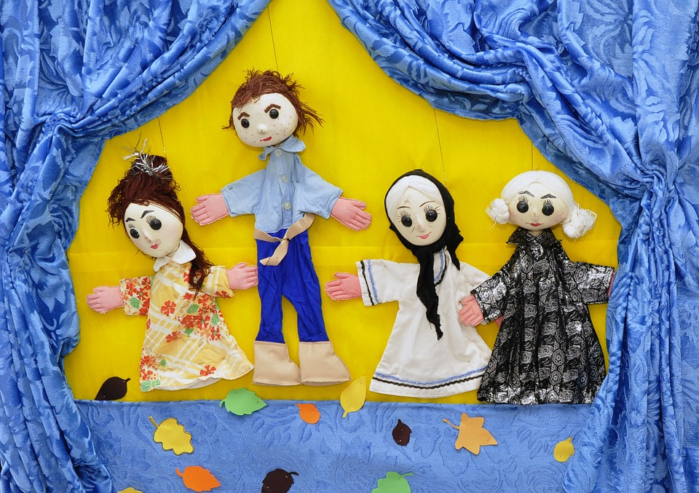

Drodzy uczniowie,
zachęcamy Was do zabawy w teatr. Wykonajcie z dowolnych materiałów zabawną kukiełkę lub pacynkę do Waszej ulubionej bajki.
Wykonaną pracę sfotografujcie, a zdjęcia prześlijcie do 24. 05. 2020r. na adres: d.borecka.sp73@wp.pl lub m.brzezicka.sp73@wp.pl
Prace zostaną opublikowane na szkolnej stronie internetowej.
Puśćcie wodze fantazji!
Miłej zabawy!

